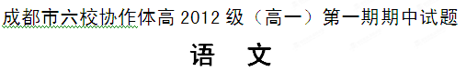 一、积累与应用（33分）
（一）语言文字应用（20分）
1．下列加点字每对读音都不相同的一项是（ ）（3分）
A. 雨巷/巷道 长篙/蒿草 罡风/力能扛鼎
B. 溯流/朔风 冰屑/削皮 创伤/满目疮痍
C. 团箕/豆萁 召唤/ 招摇 精华/菁菁校园
D. 颓圮/枸杞 遏制/拜谒 辟邪/开天辟地
2．下列词语中，错别字最多的的一组是（ ）（3分）
A．辽廓 打渔船 仗义直言 手卷珍珠上玉钩
B．榆阴 吊胃口 一代天娇 在星辉斑斓里放歌
C．纹身 浪滔沙 提要钩玄 项庄舞剑意在沛公
D．指事 大姆指 征稿启示 到中流击水浪遏飞舟
3．下列各句中，加点词语使用不恰当的一句是（ ）（3分）
A、在新春佳节到来的时候，带上一点“薄礼”去走亲访友却不一定能让主人心怀感激，因为，有时候做客时的失礼行为会你的“善心”大打折扣。
B、“望江楼,望江流,望江楼上望江流,江楼千古,江流千古”是成都望江公园的一副上联，由于该联气势宏大，充满诗情画意，以致备受世人称道。
C、假如每个人都能见贤思齐，以人之长补己之短，那么，我们每天都会有进步，生活也会因此变得愈加美好。

D、一些短小精悍的文章有时会让人不禁潸然泪下，有时会让人顿悟人生的哲理，有时会给人直面生活坎坷的勇气。
4．下列各句中，没有语病的一句是（ ）（3分）
A．为了避免学生不再发生考试舞弊的现象，这个学期学校对学生加强了组织纪律教育。
B．雷锋精神当然要赋予它新的内涵，但谁又能否认现在就不需要学习雷锋了呢？
C．通过这次“树标兵，促后进”的评选活动，激发了许多个体经营者奋发向上，文明经商的意识。
D．长期以来，我国政府在农业的生产、收购和销售中一直扮演着十分重要的角色。
5．结合课文补充对联内容。（4分）
（1）“ ， ， ；凭智勇,临危受命,巧言说退秦师”（烛之武）
（2）“英雄乱世，一人之力欲破强虏； ， ”（荆轲）
6．汉字是象形文字，作为汉语书面符号的汉字，是一种表意文字。表意文字的根本特点是字形有意义。语言文字学家安子介说：“汉字是一个阿丽斯仙境似的领域，每一段的转弯抹角，就有一个故事”。比如《夭》：“正义的天平一旦倾斜/任何新生事物都会夭折”；《犬》：“大丈夫贪图一点/就会堕落为犬”。
试着用上面的方法解说下面的几个字。（4分）
(1)《沙》：
(2)《吻》:
（二）名篇名句（5分）
7．补写出下列名句名篇中的空缺部分。（5分）
（1）指点江山，激扬文字， 。（毛泽东《沁园春·长沙》）
（2） ，丁香空结雨中愁。（李璟《 浣溪沙》）
（3）风萧萧兮易水寒， 。（《荆轲刺秦王》）
（4）子曰：“智者乐水， 。智者动，仁者静。（《论语》）
（5）寻梦？撑一支长篙， 。（徐志摩《再别康桥》）
（三）梳理探究与名著导读（8分）
8．阅读下面南宋词人刘过的《沁园春》，回答问题。（4分）
斗酒彘肩，风雨渡江，岂不快哉？被香山居士，约林和靖，与坡仙老，驾勒吾回。坡谓：“西湖，正如西子，浓抹淡妆临照台。”二公者，皆调头不顾，只管传杯。
白言：“天竺去来，图画里峥嵘楼阁开。爱纵横二涧，东西水绕；两峰南北，高下云堆。”逋曰：“不然，暗香浮动，不若孤山先访梅。须晴去，访稼轩未晚，且此徘徊。”
（1）这首词很有意思，词人通过想象实现了穿越，作品中提到了多位不同时代的古人，请试着写出香山居士和坡仙的名字： 、 。（2分）
（2）“斗酒彘肩“是一个典故，它出自课文《 》，涉及的历史人物是：
。（2分）
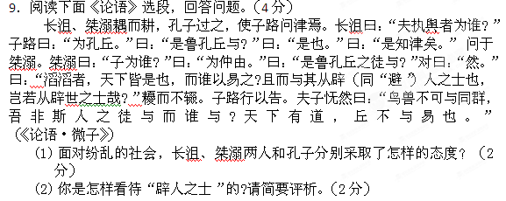二、阅读与鉴赏（57分）
（一）阅读下面这首新诗《一条卧龙》，完成10～11题。（8分）
源于一个神圣的使命
从隆中走出
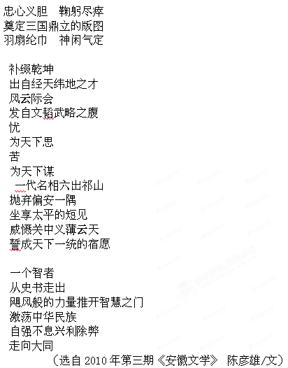
10．这首诗塑造了一个怎样 的艺术形象？(4分)
11．借诸葛亮的形象，作者要表达什么样的思想感情？ (4分)
（二）阅读下面的文言文，完成12～15题。（17分）
秦将王翦破赵，虏赵王，尽收其地，进兵北略地，至燕南界。
太子丹恐惧，乃请荆卿曰：“秦兵旦暮渡易水，则虽欲长侍足下，岂可得哉？”荆卿曰：“微太子言，臣愿得谒之，今行而无信，则秦未可亲也。夫今樊将军，秦王购之金千斤，邑万家。诚能得樊将军首，与燕督亢之地图献秦王，秦王必说见臣，臣乃得有以报太子。”太子曰：“樊将军以穷困来归丹，丹不忍以己之私，而伤长者之意，愿足下更虑之！”
荆轲知太子不忍，乃遂私见樊於期，曰：“秦之遇将军，可谓深矣。父母宗族，皆为戮没。今闻购将军之首，金千斤，邑万家，将奈何？”樊将军仰天太息流涕曰：“吾每念，常痛于骨髓，顾计不知所出耳！”轲曰：“今有一言，可以解燕国之患，而报将军之仇者，何如？”樊於期乃前曰：“为之奈何？”荆轲曰：“愿得将军之首以献秦，秦王必喜而善见臣。臣左手把其袖，而右手揕其胸，然则将军之仇报，而燕国见陵之耻除矣。将军岂有意乎？”樊於期偏袒扼腕而进曰：“此臣日夜切齿拊心也，乃今得闻教！”遂自刎。
太子闻之，驰往，伏尸而哭，极哀。既已，无可奈何，乃遂收盛樊於期之首，函封之。
于是太子预求天下之利匕首，得赵人徐夫人之匕首，取之百金，使工以药淬之。乃为装遣荆轲。
燕国有勇士秦武阳，年十二杀人，人不敢与忤视。乃令秦武阳为副。
顷之未发，太子迟之。疑其改悔，乃复请之曰：“日已尽矣，荆卿岂有意哉？丹请得先遣秦武阳！”荆轲怒，叱太子曰：“何太子之遣？往而不反者，竖子也！且提一匕首入不测之强秦，仆所以留者，待吾客与俱。今太子迟之，请辞决矣！”遂发。
太子及宾客知其事者，皆白衣冠以送之。至易水之上，既祖，取道。高渐离击筑，荆轲和而歌，为变徵之声，士皆垂泪涕泣。 (节选《荆轲刺秦王》)
12．对下列句子中加点的词的解释，正确的一项是（ ）（2分）
A．秦王购之金千斤 购：买
B．顾计不知所出耳！ 顾：只是
C．樊将军以穷困来归丹 穷困：经济困窘
D．函封之 函：用匣子装
13．下列各句中，加点词的意义和用法都相同的一组是（ ）（2分）
A．微太子言，臣愿得谒之/微夫人之力不及此
B．而燕国见陵之耻除矣/图穷而匕首见
C．今行而无信/诸君而有意，瞻余马首可也
D．使工以药淬之/秦武阳奉地图匣，以次进
14．下列对原文有关内容的分析和概括，不正确的一项是（ ）（2分）
A．燕太子丹对荆轲说“长侍足下”，可谓意味深长。主子对门客如此礼敬，一方面表明他礼贤下士，另一方面却在激将荆轲，也已经流露出对荆轲的怀疑和不信任。
B．荆轲对樊於期说：“秦之遇将军，可谓深矣。”一“遇”字正中痛处，这哪里是对他的礼遇，赏识。“父母宗族，皆为戮没”，深仇大恨也。这也是荆轲的激将法。
C．樊於期自刎后，太子丹伏尸痛哭，“极哀”，足见太子丹仁义之至。士为知己者死，樊於期舍身成仁、大义献身的精神可歌可叹。
D．秦武阳的出现是荆轲刺秦的一个亮点。他一出场时星光闪耀，是一个少年英才，风头犹盖荆轲。但在面对秦王时，怯懦惊慌，则正面衬托了荆轲的镇定勇敢。
15．把文言阅读材料中画横线的句子翻译成现代汉语。(8分)
（1）丹不忍以己之私，而伤长者之意，愿足下更虑之！
（2）太子及宾客知其事者，皆白衣冠以送之。
（三）文言断句（3分）
16．用斜线（／）给下面短文中画线处断句。（3分）
子张问仁于孔子。孔子曰：“能行五者于天下，为仁矣。”“请问之。”曰：“恭宽信敏惠恭则不侮宽则得众信则人任焉敏则有功惠则足以使人。”（《论语》）
曰：“恭 宽 信 敏 惠 恭 则 不 侮 宽 则 得 众 信 则 人 任 焉 敏 则 有 功 惠 则足 以 使 人。”
（四）阅读下面的文章，回答后面的17～19题。（9分）
①唐诗的一个显著的艺术特征，在于其形象化，以形感人。这种形象，却多与建筑有关。“来日绮窗前，寒梅著花未？”“去郭轩楹敞，无村眺望赊”“只欲栏边安枕席，夜深闲共说相思”。这些建筑形象，都诗化了，情态化了，所以都是那么的感人。反过来说，由于文学的积淀，中国古代建筑的形象也变得含情脉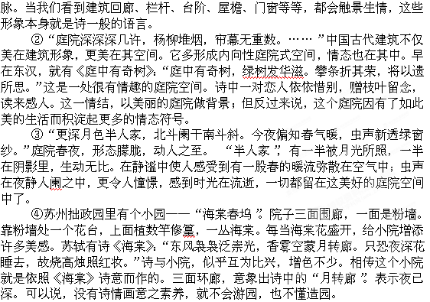 17．下列对第一节文字的理解，最准确的一项是（ ）（3分）
A．作者引用唐诗是为了说明形象化是唐诗的一个显著的艺术特征。
B．作者引用唐诗是来说明唐诗中感人的艺术形象大多是建筑形象。
C．作者引用唐诗是来说明中国古代建筑多是诗化、情态化了的。
D．作者引用唐诗是为了说明只有形象本身富有诗意，才能使人触景生情。
18．不能体现“中国古代建筑多形成内向性庭院式空间，情态也在其中”的是（ ）（3分）
A．去郭轩楹敞，无村眺望赊。
B．庭中有奇树，绿叶发华滋。攀条折其荣，将以遗所思。
C．更深月色半人家，北斗阑干南斗斜。今夜偏知春气暖，虫声新透绿窗纱。
D．东风袅袅泛崇光，香雾空蒙月转廊。只恐夜深花睡去，故烧高烛照红妆。
19．下列说法，符合原文意思的一项是（ ）（3分）
A．第二段引用词句“庭院深深深几许……”，意在表明中国古代建筑主要美在形象。
B．《庭中有奇树》描写恋人院中依依惜别，赠枝叶留念，使美丽的庭院更具情态化。
C．“更深月色半人家”，是说一半被月光所照，一半在树的阴影里。
D．读了《海棠》诗更能够理解诗人以拙政园的“海棠春坞”为题材的原因了。
（五）阅读下面的作品，回答20～23题。（共 20分）
传奇女子——林徽因
柳已青
林徽因（1904年～1955年），一位充满传奇色彩的女性，她才华横溢，光彩照人。林徽因写过诗、小说、散文、剧本等，还为一些刊物画过封面，但她致力于建筑事业，作为国徽和人民英雄纪念碑的主要设计者，激起我们永恒的钦佩。从上世纪20年代到40年代，林徽因以一个文化精英与热情大方的沙龙女主人的凝聚力，聚集起同样富有才情与热情的学者和作家。与她的名字联系在一起的有：梁思成，金岳霖，徐志摩……
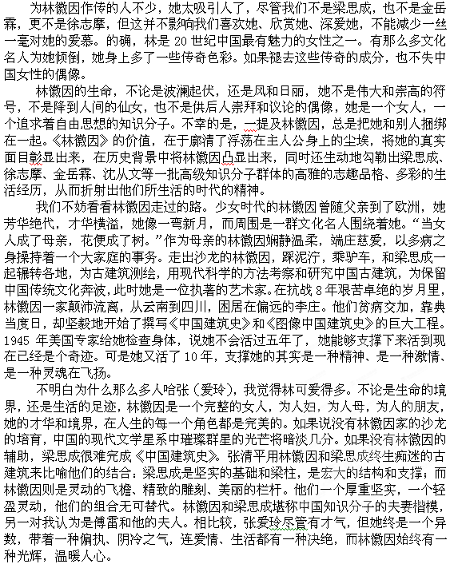
建筑师、教授、诗人、作家，对林徽因来说只是一个称谓，或者后人对她的某一方面才华敬佩，但很难道出林徽因的精神境界。林徽因之所以成为林徽因，让人敬慕的，不仅是她的美貌与才华，更是她外柔内韧顽强不屈的精神和爱能爱到至深至纯、诚又诚到如痴如醉的人生境界。张清平这样评价林徽因：“她的生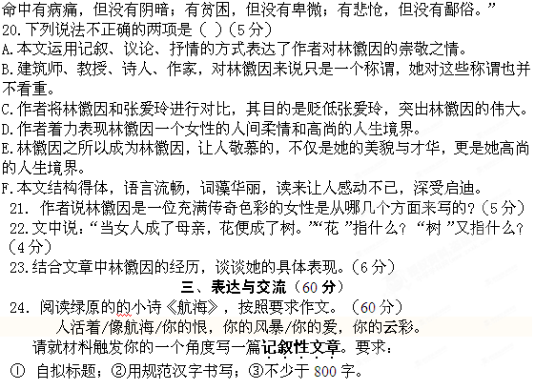

成都市六校协作体高2012级（高一）第一学期期中试题

学校 班级 考号 姓名__________________________

装订线
语文答题卷

客观题 （ 30分）
19

主观题（共120分）
5.(4分)
（1） （2分）
(2) （2分）
6.(4分)
(1)《沙》： （2分）

(2)《吻》: （2分）
7.（5分）
(1) (2)
(3) (4)
(5)
8.(4分)
（1） 、 （2）《 》、
9. (4分)
（1）
（2分）
（2）

（2分）
10．这首诗塑造了一个怎样 的艺术形象？(4分)
答：

11．借诸葛亮的形象，作者要表达什么样的思想感情？ (4分)
答：

15.(8分)
(1). 译文：
(2). 译文：
16. 用斜线（／）给下面短文中画线处断句。（3分）
曰：“恭 宽 信 敏 惠 恭 则 不 侮 宽 则 得 众 信 则 人 任 焉 敏 则 有 功 惠 则足 以 使 人。”
20. (5分) （ ）（ ）
21. (5分) 答：

22.(4分)答：

23.(6分)答：

作文 （ 60分）
200
400
600
800字
1000

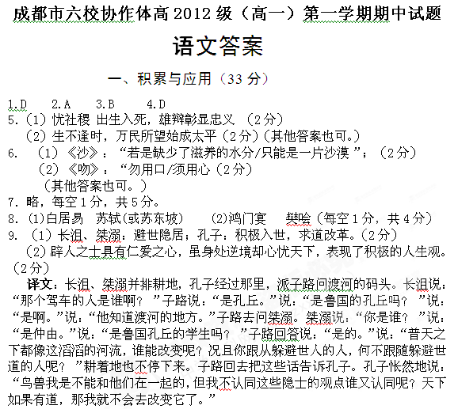二、阅读与鉴赏（57分）
